JAVA图形界面知识2
[ 实验目的 ]
1）掌握如何布局 以及在布局中添加控件。
2）掌握简单控件的使用和事件触发基本方法。
[ 实验内容 ]
- 学习布局基本知识
- 界面小游戏-扫雷
- 鼠标键盘事件，华容道
涉及知识的：------------------------------------------------------------------------------------------------------
- 布局
对于JFrame窗口，默认布局是BorderLayout布局。
对于JPanel，默认布局是FlowLayout布局。
容器可以使用方法：
setLayout(布局对象)；来设置自己的布局。
（1）FlowLayout布局
FlowLayout类创建的对象称做FlowLayout型布局。
FlowLayout类的一个常用构造方法如下：
FlowLayout()
该构造方法可以创建一个居中对齐的布局对象。例如：
FlowLayout flow=new FlowLayout();
如果一个容器con使用这个布局对象：
con.setLayout(flow);
那么，con可以使用Container类提供的add方法将组件顺序地添加到容器中，组件按照加入的先后顺序从左向右排列，一行排满之后就转到下一行继续从左至右排列。

FlowLayout布局对象调用flow.setAlignment(FlowLayout.LEFT);来设置组件靠左对齐

FlowLayout布局对象调用setHgap(int hgap) 方法和setVgap(int vgap)可以重新设置布局的水平间隙和垂直间隙。

（2）BorderLayout布局
BorderLayout 布局是Window型容器的默认布局，例如JFrame、JDialog都是Window类的间接子类，它们的默认布局都是BorderLayout 布局。容器使用BorderLayout布局，那么容器空间简单地划分为东、西、南、北、中五个区域。每加入一个组件都应该指明把这个组件添加在哪个区域中，区域由BorderLayout中的静态常量CENTER、NORTH、SOUTH、WEST、EAST表示.
添加到某个区域的组件将占据整个这个区域。每个区域只能放置一个组件，如果向某个已放置了组件的区域再放置一个组件，那么先前的组件将被后者替换掉。
（3）CardLayout 布局
使用CardLayout 的容器可以容纳多个组件，但是实际上同一时刻容器只能从这些组件中选出一个来显示，这个被显示的组件将占据所有的容器空间。 JTabbedPane创建的对象是一个轻容器，称作选项卡窗格。选项卡窗格的默认布局是CardLayout卡片式布局。
选项卡窗格可以使用：
add(String text,Component c);
方法将组件c添加到容器当中，并指定和该组件c对应的选项卡的文本提示是text。
（4）GridLayout布局
GridLayout是使用较多的布局编辑器，其基本布局策略是把容器划分成若干行乘若干列的网格区域，组件就位于这些划分出来的小格中。
1）使用GridLayout的构造方法GridLayout(int m,int n)创建布局对象，指定划分网格的行数m和列数n，例如：
GridLayout grid=new new GridLayout(10，8)；
2）使用GridLayout布局的容器调用方法add将组件加入容器，组件进入容器的顺序将按照第一行第一个、第一行第二个、…第一行最后一个、第二行第一个、…最后一行第一个、…最后一行最后一个。
（5）BoxLayout布局
用BoxLayout类可以创建一个布局对象，称为盒式布局。BoxLayout在java.swing.border包中。java swing包提供了Box类，该类也是Container类的一个子类，创建的容器称作一个盒式容器，盒式容器的的默认布局是盒式布局，而且不允许更改盒式容器的布局。因此，在策划程序的布局时，可以利用容器的嵌套，将某个容器嵌入几个盒式容器，达到你的布局目的。使用盒式布局的容器将组件排列在一行或一列，这取决于创建盒式布局对象时，是否指定了是行排列还是列排列。
行型盒式布局容器中添加的组件的上沿在同一水平线上。列型盒式布局容器中添加的组件的左沿在同一垂直线上。使用Box类的类（静态）方法 createHorizontalBox()可以获得一个具有行型盒式布局的盒式容器；使用Box类的类（静态）方法 createVerticalBox()可以获得一个具有列型盒式布局的盒式容器。
如果想控制盒式布局容器中组件之间的距离，就需要使用水平支撑或垂直支撑。Box类调用静态方法createHorizontalStrut(int width)可以得到一个不可见的水平Struct类型对象，称做水平支撑。该水平支撑的高度为0，宽度是width。
Box类调用静态方法createVertialStrut(int height)可以得到一个不可见的垂直Struct类型对象，称做垂直支撑。参数height决定垂直支撑的高度，垂直支撑的宽度为0。
（6）null布局
我们可以把一个容器的布局设置为null布局（空布局）。空布局容器可以准确地定位组件在容器的位置和大小。setBounds（int a,int b,int width,int height）方法是所有组件都拥有的一个方法，组件调用该方法可以设置本身的大小和在容器中的位置。例如，p是某个容器：
p.setLayout(null);
把p的布局设置为空布局。
向空布局的容器p添加一个组件c需要两个步骤，首先使用add(c)方法向容器添加组件，然后组件c再调用setBounds（int a,int b,int width,int height）方法设置该组件在容器中的位置和本身的大小，组件都是一个矩形结构，方法中的参数a，b是被添加的组件c的左上角在容器中的位置坐标，即该组件距容器左面a个像素，距容器上方b个像素；weidth，height是组件c的宽和高。

- 中间容器-面板
（1）JPanel 面板
我们会经常使用JPanel创建一个面板，再向这个面板添加组件，然后把这个面板添加到底层容器或其他中间容器中。JPanel面板的默认布局是FlowLayout布局。可以使用JPanel类构造方法JPanel（）构造一个面板容器对象
（2）JScrollPane滚动窗格
我们可以把一个组件放到一个滚动窗格中，然后通过滚动条来观察这个组件。例如，JTextArea不自带滚动条，因此我们就需要把文本区放到一个滚动窗格中。可以使用JScorollPane的构造方法JScorollPane(component c)构造一个滚动窗格。
（3）JSplitPane拆分窗格
顾名思义，拆分窗格就是被分成两部分的容器。拆分窗格有两种类型：水平拆分和垂直拆分。水平拆分窗口用一条拆分线把容器分成左右两部分，左面放一个组件，右面放一个组件，拆分线可以水平移动。垂直拆分窗格由 一条拆分线分成上下两部分，上面放一个组件，下面放一个组件，拆分线可以垂直移动。可以使用JSplitPane的构造方法JSplitPane(int a, Component b ,Component c)构造一个拆分窗格，参数a取JSplitPane的静态常量 HORIZONTAL_SPLIT或VERTICAL_SPLIT，以决定是水平还是垂直拆分。后两个参数决定要放置的组件。拆分窗格调用setDividerLocation(double position)设置拆分线的位置。
（4）JLayeredPane分层窗格
如果添加到容器中的组件经常需要处理重叠问题，就可以考虑将组件添加到JLayeredPane容器。JLayeredPane容器将容器分成5个层，容器使用
add(Jcomponent com, int layer);
添加组件com，并指定com所在的层，其中参数layer取值JLayeredPane类中的类常量：
DEFAULT_LAYER 、PALETTE_LAYER、 MODAL_LAYER、POPUP_LAYER、 DRAG_LAYER。
DEFAULT_LAYER是最底层，添加到DEFAULT_LAYER层的组件如果和其它层的组件发生重叠时，将被其它组件遮挡。DRAG_LAYER层是最上面的层，如果JLayeredPane中添加了许多组件，当你用鼠标移动一组件时，可以把移动的组件放到DRAG_LAYER层，这样，组件在移动过程中，就不会被其它组件遮挡。添加到同一层上的组件，如果发生重叠，后添加的会遮挡先添加的组件。JLayeredPane对象调用
public void setLayer(Component c,int layer)
可以重新设置组件c所在的层，调用
public int getLayer(Component c)
可以获取组件c所在的层数。

- 事件处理机制
在Java中，监听器对象是一个实现了特定监听器接口的类的实例。事件源是一个能够注册监听器对象并发送事件对象的对象。用户对组件的一个操作，称之为一个事件，当事件发生时，事件源将事件对象传递给所有注册的监听器。监听器对象将利用事件对象中的信息决定如何对事件做出响应。
每个具体的事件都是某种事件类的实例，事件类包括：ActionEvent、ItemEvent、MouseEvent、KeyEvent和WindowEvent等。事件类的类层次结构如图所示。
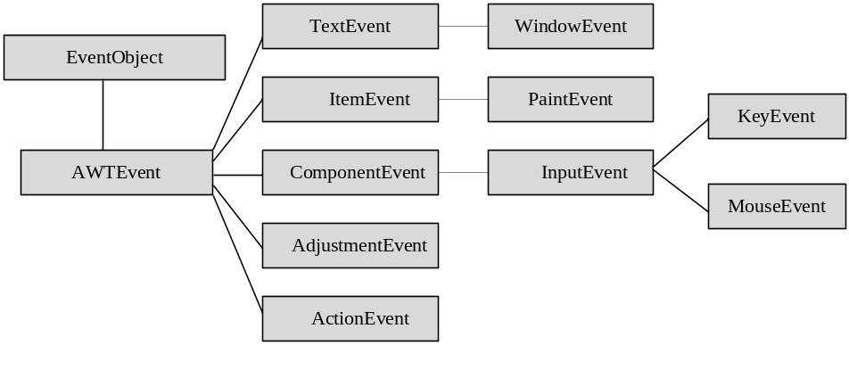
要处理一个对象所产生的事件，首先必须注册该对象的监听者。java.awt.event包按照不同的事件类型定义了11个监听器接口，每类事件都有对应的事件监听器，监听器是接口，接口中定义了事件发生时可调用的方法，一个类可以实现监听器的一个或多个接口。下表列出了AWT事件的监听器接口。
表9.1 AWT事件的监听器接口
事 件 类 | 说 明 | 接 口 名 | 方 法
ActionEvent | 动作事件 | ActionListener | actionPerformed(ActionEvent e)
ItemEvent | 选项事件 | ItemListener | itemStateChanged(ItemEvent e)
MouseEvent | 鼠标移动事件 | MouseMotionListener | mouseGragged(MouseEvent e)  mouseMoved(MouseEvent e)
MouseEvent | 鼠标事件 | MouseListener | mousePressed(MouseEvent e)  mouseReleased(MouseEvent e)  mouseEntered(MouseEvent e)  mouseExited(MouseEvent e)  mouseClicked(MouseEvent e)
KeyEvent | 键盘事件 | KeyListener | keyPressed(KeyEvent e)  keyReleased(KeyEvent e)  keyTyped(KeyEvent e)
FocusEvent | 焦点事件 | FocusListener | focusGained(FocusEvent e)  focusLost(FocusEvent e)
AdjustmentEvent | 移动滚动条等组件 | AdjustmentListener | adjustmentValueChanged(  AdjustmentEvent e)
ContainerEvent | 容器事件 | ContainerListener | componentAdded(ContainerEvent e)  componentRemoved(ContainerEvent e)
ComponentEvent | 组件动作事件 | ComponentListener | componentMoved(ComponentEvent e)  componentHidden(ComponentEvent e)  componentResized(ComponentEvent e)  componentShown(ComponentEvent e)
TextEvent | 文本事件 | TextListener | textValueChanged(TextEvent e)
WindowEvent | 窗口事件 | WindowListener | windowClosing(WindowEvent e)  windowOpened(WindowEvent e)  windowIconified(WindowEvent e)  windowClosed(WindowEvent e)  windowDeiconified(WindowEvent e)  windowActivated(WindowEvent e)  windowDeactivated(WindowEvent e)

- SWING包常用组件：
- JTextField文本框，创建的一个对象就是一个文本框。用户可以在文本框输入单行的文本。
- JPasswordField，密码框可以使用setEchoChar(char c)设置回显字符（默认的回显字符是‘*’）；使用char[] getPassword()方法返回密码框中的密码。
- JTextArea可以输入多行文本。
- JButton，创建的一个对象就是一个按钮。
- JLabel 类负责创建标签对象，标签用来显示信息，但没有编辑功能。
- JCheckBox复选框，复选框提供两种状态，一种是选中，另一种是未选中，用户通过单击该组件切换状态。
- JRadioButton单选按钮，单选按钮和复选框很类似，所不同的是：在若干个复选框中我们可以同时选中多个，而一组单选按钮同一时刻只能有一个被选中。当创建了若干个单选按钮后，应使用ButtonGroup再创建一个对象，然后利用这个对象把这若干个单选按钮归组。归到同一组的单选按钮每一时刻只能选一。
- JComboBox，下拉列表是用户十分熟悉的一个组件。用户可以在下拉列表看到第一个选项和它旁边的箭头按钮，当用户单击箭头按钮时，选项列表打开。
- 列表框JList用于让用户在多个条目中作出选择。
- JTable，使用JTable可以创建一个表格对象。
- JTree类的实例称作树组件。树组件也是常用的组件之一，它的外观远比按钮要复杂得多。要想构造一个树组件，必须要事先创建出称作节点的对象。任何实现MutableTreeNode接口的类创建的对象都可以成为树上的节点，树中最基本的对象叫做节点，树以垂直方式显示数据，每行显示一个节点。树中只有一个根节点，所有其它节点从这里引出。除根节点外，其它节点分为两类：一类是带子节点的分支节点，另一类是不带子节点的叶节点。每一个节点关联着一个描述该节点的文本标签和图像图标。
- JProgressBar类，使用JProgressBar类创建进度条组件。该组件能用一种颜色动态地填充自己，以便显示某任务完成的百分比。
- JMenuBar菜单条，JComponent类的子类JMenubar是负责创建菜单条的，即JMenubar的一个实例就是一个菜单条。JFrame类有一个将菜单条放置到窗口中的方法：public void setJMenuBar(JMenuBar menubar);
需要注意的是，只能向窗口添加一个菜单条。
- JMenu菜单，JComponent类的子类JMenu类是负责创建菜单的
- JPopupMenu弹出式菜单，创建一个不固定在菜单条的，浮动的弹出式菜单。
- JToolBar工具栏是现代图形用户界面几乎必备的组件之一，目的是将菜单中一些常用的功能用带文字和图标的按钮形式在窗口上显示出来，以方便用户使用。工具栏一般可以让用户随意拖到窗口的四周，或自成一个窗口。
- JTable,定义一个表格对象，可以显示表数据、对数据操作等。
- JDialog是在现有窗口的基础上弹出的另一个窗口，用于显示提示信息或接受用户输入。JDialog的默认布局管理器是BorderLayout。
- JOptionPane对话框主要用于在程序运行过程中，通过对话框窗口来提示或让用户输入数据、显示程序运行结果、报错等。JOptionPane有一系列静态的showXXXDialog()方法，可用来生成各种类型的消息框。
- 确认对话框：
static int showConfirmDialog(Component comp,Object msg,String txt,int otype,int mtype)
描述：msg表示在对话框中显示的信息，txt表示对话框标题。otype的值为YES_NO_OPTION、YES_NO_CANCEL_OPTION，mtype的值为ERROR_MESSAGE、INFORMATION_MESSAGE、WARNING_MESSAGE、QUESTION_MESSAGE、PLAIN_MESSAGE。
- 输入对话框：
static String showInputDialog(Componentcomp,Objectmsg,String txt,int mtype,Icon ico,Object[] sVal,
Object initialValue)
描述：msg表示在对话框中显示的信息，initialVal表示输入的初始值， txt表示对话框标题，mtype的值为ERROR_MESSAGE、INFORMATION_MESSAGE、WARNING_MESSAGE、QUESTION_MESSAGE、PLAIN_MESSAGE。ico为对话框图标。sVal为一个提供选择项的数组。
- 信息对话框：
static void showMessageDialog(Component comp,Object msg,String txt,int mtype,Icon ico)
描述：msg表示在对话框中显示的信息，txt表示对话框标题，ico为对话框图标，mtype的值为ERROR_MESSAGE、INFORMATION_MESSAGE、WARNING_MESSAGE、QUESTION_MESSAGE、PLAIN_MESSAGE。
- JFileChooser文件对话框是Java提供的对文件进行存取时出现的对话框，方便用户选择打开与保存文件的路径。
- FontDialog是Java提供的对字体进行设置的对话框。
- ColorDialog是Java提供的对颜色进行设置的对话框。
由于控件太多，就不一一列举了，控件的具体用法请参考课本和帮助文档。

- 布局的基本练习
将buju.java缺失的代码补充完整，完成布局练习。

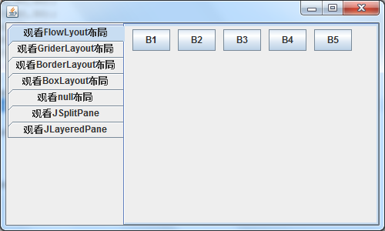

- 扫雷游戏
完成一个简单的扫雷游戏。
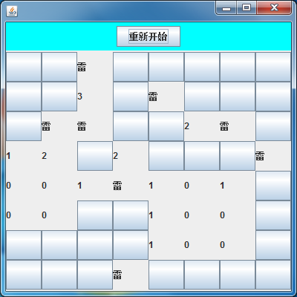
- 华容道
完成一个简单的华容道游戏。

